Положение о творческой группе

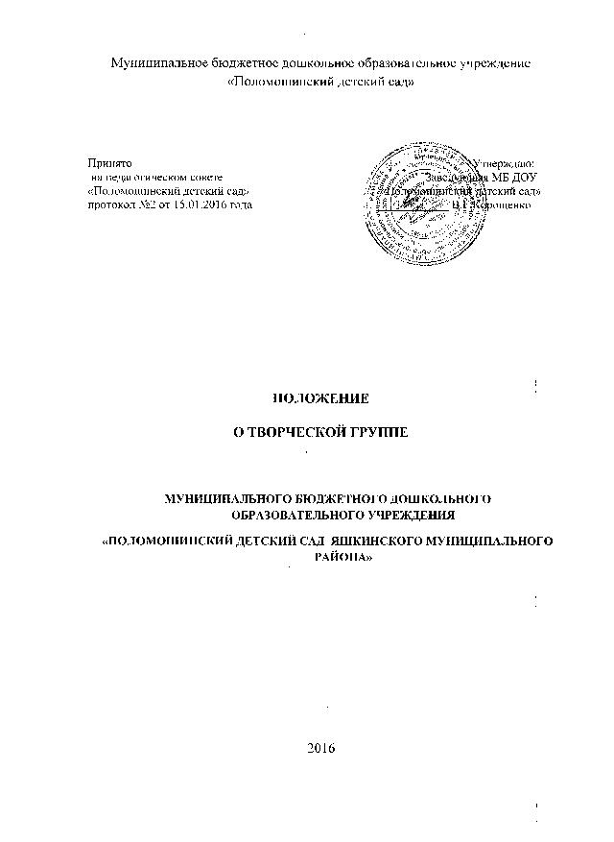

**1. ОБЩИЕ ПОЛОЖЕНИЯ**

1.1. Временные творческие объединения педагогов – это объединения педагогов МБ ДОУ «Поломошинский детский сад», занимающихся разработкой какой-либо психолого – педагогической, воспитательной или управленческой проблемы практико - ориентированного характера.

 1.2. Участниками группы могут быть независимо от предметной принадлежности и опыта работы.

**2. СОДЕРЖАНИЕ И ОСНОВНЫЕ НАПРАВЛЕНИЯ ДЕЯТЕЛЬНОСТИ**

2.1. Участники группы:

 - изучают литературу и передовой опыт по данной проблеме;

 - анализируют фактическое состояние педагогического процесса в аспекте данной проблемы;

- проектируют процесс совершенствования и его реализацию;

- проводят экспериментальное изучение проектов (моделей) как собственных, так и разработанных другими педагогами;

 - анализируют эффективность их внедрения;

- разрабатывают методические рекомендации на основе результатов, полученных в группе;

- представляют свои исследования для обсуждения педагогической общественностью (на научно-практических конференциях, педагогических чтениях и т.д.).

Руководителя ТГ рекомендует администрация МБ ДОУ «Поломошинский детский сад » из числа наиболее опытных педагогов, имеющих склонность к научно-исследовательской работе и проявивших интерес к конкретной проблеме. Члены ТГ апробируют в своей практике модели опыта, нарабатывают рекомендации для использования другими учителями. Периодичность занятий определяется планом работы ТГ. Критерии оценки работы:

- является ли тема, выбранная группой, результатом изучения фактического состояния педагогического процесса в аспекте данной проблемы;

- проводится ли экспериментальная разработка моделей (проектов), как собственных, так и предлагаемых другими творческими группами;

- анализируется ли их внедрение (эффективность) в практику работы МБ ДОУ «Поломошинский детский сад»;

 - разработаны ли методические рекомендации, в основе которых лежит собственный опыт;

- представлены ли исследования (результаты) для обсуждения на заседаниях МО педсовета;

- каковы реальные результаты